Министерство образования и науки Российской Федерации

федеральное государственное бюджетное образовательное учреждение

высшего профессионального образования

«Тольяттинский государственный университет»

**Энергетики и электротехники**

(институт)

Электроэнергетика и электротехника

(кафедра)

**КУРСОВАЯ РАБОТА (КУРСОВОЙ ПРОЕКТ)**

по учебному курсу « Электромагнитные переходные процессы

в системах электроснабжения »

|  |  |  |
| --- | --- | --- |
| Студент | (И.О. Фамилия) |  |
| Группа | ЭЭТбд-1501а |  |
| Преподаватель | Владимир Николаевич Кузнецов  (И.О. Фамилия) |  |
|  |  |  |

Тольятти 2018

**ЗАДАНИЕ НА КУРСОВУЮ РАБОТУ**

1.Рассчитать сверхпереходные и ударные токи трехфазного КЗ на сборных шинах ВН и НН подстанции, построить график *IП=f(t)* для КЗ на шинах ВН. Вид схемы выбирается по варианту D. Ударные коэффициенты взять приближённо из таблицы 7«Усредненные значения ударного коэффициента при коротком замыкании в различных точках электрической системы» текста для учебника.

2.Рассчитать ток трёхфазного короткого замыкания на стороне 0.4 кВ для выбора оборудования. Обмотки НН (10 кВ) трансформаторов Т2 считать источником постоянного напряжения. Достаточно рассмотреть одну из параллельных ветвей.

3.Рассчитать сверхпереходные токи несимметричных КЗ на стороне ВН. Группы соединений трансформаторов взять из методических указаний. Рассчитать ударные токи и коэффициенты тяжести аварии.

*Примечания:*

1. *Доаварийным режимом короткого замыкания считать холостой ход;*
2. *Синхронные двигатели можно не учитывать.*
3. *Результаты расчетов свести в сводные таблицы в конце каждого пункта курсовой.*

*Расчётные параметры схемы*

**Таблица А.**  **Основные параметры ЛЭП**

|  |  |
| --- | --- |
| 1. Генераторы передающей станции  * количество и мощность, МВт * cos ϕ | 3х100  0,810 |
| 1. Трансформаторы передающей станции  * количество и мощность, МВА * Uк% | 3х80  7,0 |
| 1. Линия ВН  * Uн, кВ * наличие грозозащитного троса в Л1 (в Л2 и Л3 – трос есть всегда) * х0, Ом./км   - длина линии, *l*, км. | 220  есть  0,35  100 |
| 1. Автотрансфораторы  * количество и мощность, МВА * uк% | 2х200  6,0 |

**Таблица В.**  **Параметры генераторов передающей станции**

|  |  |
| --- | --- |
| 1. Тип генератора и наличие АРВ | ГГ/нет |
| 2. Сопротивления, о. е.   * хd * xd’   - хd”  - xq | 1,20  0,8  0,200  0,50 |
| 3. Постоянная инерции Тj, c | 12 |

**Таблица C**

|  |  |
| --- | --- |
| Мощность к. з. на зажимах приемной системы, МВА | 8000 |
| Момент времени для расчетной кривой t2 | 0,1 |
| Соотношение длин линий *Л1*  Соотношение длин линий *Л2*  Соотношение длин линий *Л3* | *l*1=(1/2)\**l*  *l*2=(1/3)\**l*  *l*3=(1/4)\**l* |
| Точка КЗ в схеме на стороне ВН | К3 |
| Вид обрыва на стороне ВН | L(1) |
| Cosφприем (для ЭлМехПП) | 0,80 |

**Таблица D.** **Параметры промежуточного подключения**

|  |  |
| --- | --- |
| 1. Количество и мощность трансформаторов Т2, МВА | 2х60 |
| 2. Напряжения, %   * Uвн * Uвс * Uсн | 11,0  5,0  4,5 |
| 3. Нагрузка на шинах 35 кВ, МВА | 21 |
| 1. Протяженность линии 35 кВ, км  * Воздушные (всего) * Кабельные (всего) | 75  4 |
| 1. Нагрузка на шинах 10 кВ, МВА   а) всего  б) в том числе СД   * Количество и мощность, МВА * хd” | 4х2  0,23 |
| В) Трансформаторы Т3 10/0,4   * мощность, МВА * Uк% * ΔРк.з., кВт (каждого)   г) кабели 10 кВ   * длина, м (каждый) * х0, Ом/км * r0, Ом/км   д) кабели 0,4 кВ   * длина, м (каждый) * х0, Ом/км * r0, Ом/км | 2х2  5,5  50  250  0,08  3,60  35  0,08  2,05 |
| 1. Нагрузка на 0,4 кВ   АД мелкие - РΣ, кВт   * cos ϕ   Обобщенная нагрузка - SΣ, кВA | 1200  0,85  2000 |

***Расчетная схема***

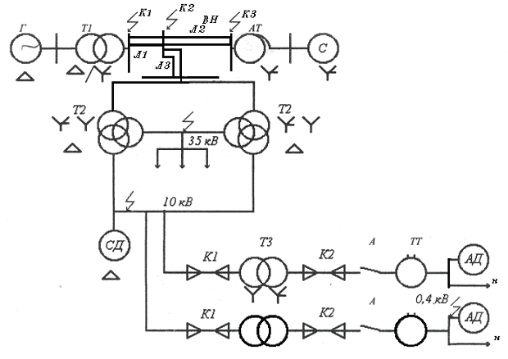

СОДЕРЖАНИЕ

Введение 5

1. Расчет сверхпереходных и ударных токов трехфазного КЗ на сборных шинах ВН и НН подстанции 6

1.1 Составление схемы замещения и расчет ее параметров 6

1.2 Расчет тока трехфазного короткого замыкания на ступени ВН 10

1.3 Расчет ударного тока короткого замыкания 12

1.4 Расчет тока трехфазного КЗ на ступени НН 16

2. Расчет тока трехфазного КЗ на ступени 0,4 кВ 18

3. Расчет несимметричного короткого замыкания 20

3.1 Построение схем различных последовательностей 20

3.2 Правило эквивалентности прямой последовательности 23

3.3 Расчет практическим методом установившегося режима однофазного короткого замыкания 24

3.4 Расчет коэффициентов тяжести аварий 26

Заключение 28

Список используемых источников 29

# Введение

Короткие замыкания являются одним из видов аварийных режимов, возникающих в системах электроснабжения. Их возникновение способно приводить к резким возрастаниям токов в токоведущих частях, снижению напряжения и разрывам в схемах СЭС вследствие перегрева проводников.

При этом зачастую могут наблюдаться проявления таких явлений, как перегрев токоведущих частей, механические повреждения, возникновение помех в линиях связи, перерывы в электроснабжении потребителей, нарушения технологических режимов работы предприятий и как следствие – выпуск бракованной продукции.

«Причинами КЗ могут являться - старение изоляции, её повреждения, ошибки оперативного персонала, а также перенапряжения в схемах. Снижение числа коротких замыканий, их тяжести и продолжительности – важнейшая задача в обеспечении надежности электроснабжения потребителей» [1].

Одной из важнейших задач, встающих перед инженером при проектировании схем электроснабжения, является необходимость производства расчетов токов короткого замыкания в характерных точках схемы. После определения токов КЗ и их характеристик становится возможным переход к следующему шагу задачи проектирования СЭС, а именно – выбор и расчет схем защит и релейной автоматики.

В данной курсовой работе будет проведен расчет сверхпереходных и ударных токов КЗ трехфазных на шинах ВН и НН, а также на стороне 0,4 кВ. Кроме того, будут рассмотрены несимметричные короткие замыкания на стороне ВН и рассчитаны коэффициенты тяжести аварий для соответствующих видов НКЗ. Это позволит закрепить ранее полученные теоретические знания о системах электроснабжения и методике расчета коротких замыканий. Получить практические навыки по расчету различных видов коротких замыканий: трехфазных, несимметричных КЗ и др.

# 1. Расчет сверхпереходных и ударных токов трехфазного КЗ на сборных шинах ВН и НН подстанции

## 1.1 Составление схемы замещения и расчет ее параметров

Для составления схемы замещения на основе заданной схемы СЭС необходимо заменить все элементы схемы своими сверхпереходными параметрами. С этой целью будем использовать стандартные типовые формулы для соответствующих элементов цепи. При проведении расчетов базисную мощность Sб примем равной 1000 МВА.

хг = 

хт1=

хЛ1 = 

хЛ2 = 

хЛ3 = 

хТ2 =

хС =

UВ=

UC=

UН=

хТВ = 

хТС =

хТН = 

хСД =

Приведем эквивалентную схему замещения исходной СЭС на рис. 1 с расчетными параметрами для её дальнейшего упрощения.

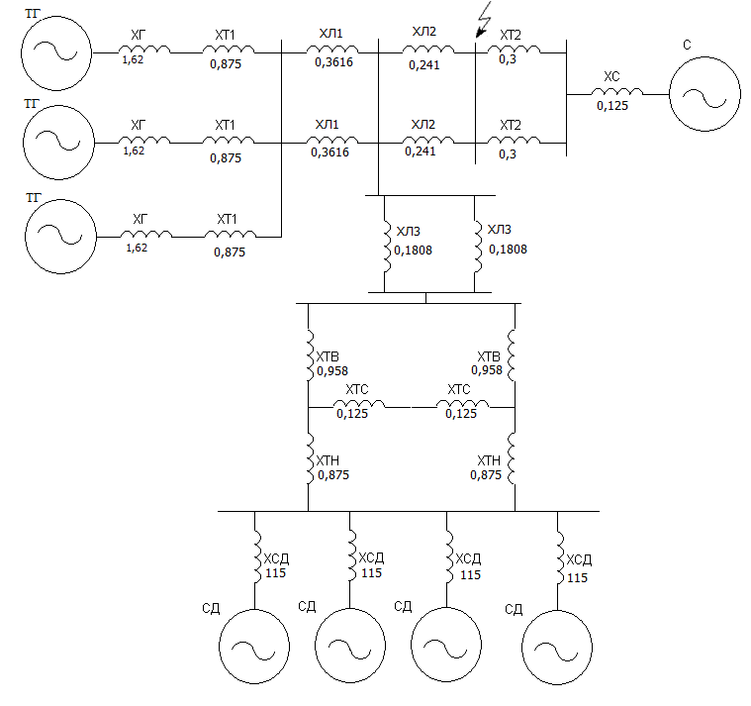

Рис. 1. Эквивалентная схема замещения

Эквивалентную схему замещения, полученную в результате проведенных преобразований необходимо привести к более удобному виду. Для этого необходимо выполнить преобразование в схеме всех параллельных ветвей в эквивалентные им и найти параметры новых ветвей.

$$Х_{1}=\frac{Х_{г}}{3}=\frac{1.62}{3}=0.54$$

$$Х_{2}=\frac{Х_{Т1}}{3}=\frac{0.875}{3}=0.292$$

$$Х_{3}=\frac{Х_{Л1}}{2}=\frac{0.3616}{2}=0.181$$

$$Х_{4}=\frac{Х_{Л2}}{2}=\frac{0.241}{2}=0.121$$

$$Х_{5}=\frac{Х_{Л3}}{2}=\frac{0.1808}{2}=0.09$$

$$Х_{6}=\frac{Х_{Т2}}{2}=\frac{0.3}{2}=0.15$$

$$Х_{7}=\frac{Х_{ТВ}}{2}=\frac{0.958}{2}=0.479$$

$$Х_{8}=\frac{Х_{ТС}}{2}=\frac{0.125}{2}=0.063$$

$$Х_{9}=\frac{Х_{ТН}}{2}=\frac{0.875}{2}=0.438$$

$$Х_{10}=\frac{Х_{СД}}{3}=\frac{115}{4}=38.333$$

Полученная в результате проведенных преобразований параллельных ветвей схема приведена на рис. 2.

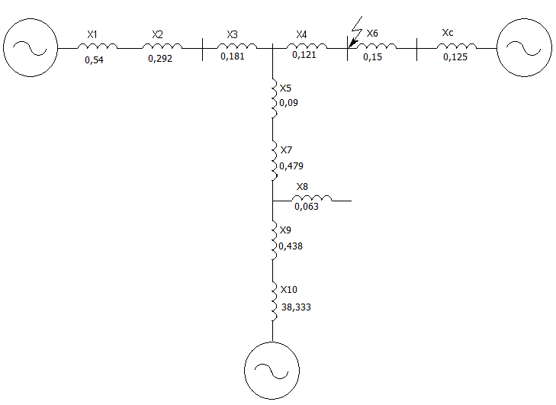

Рис. 2. Расчетная схема замещения

Теперь, необходимо выполнить преобразование последовательно соединенных элементов на схеме в эквивалентные им сопротивления.

$$X_{11}=X_{1}+X_{2}+X_{3}=0.54+0.292+0.181=1.012$$

$$X_{12}=X_{4}=0.121$$

$$X_{13}=X_{6}+X_{C}=0.15+0.125=0.275$$

$$X_{14}=X_{5}+X_{7}+X_{9}+X_{10}=0.09+0.479+0.438+38.333=39.34$$

В результате проведенных преобразований по последовательным сопротивлениям получим схему, представленную на рис. 3.

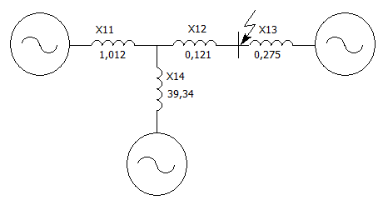

Рис. 3. Полученная схема замещения

Как видим, на последней схеме (рис. 3) имеется пассивная звезда, которую на следующем этапе необходимо преобразовать в треугольник сопротивлений, не учитывая сопротивление между генератором и двигателем, и затем сложить получившиеся последовательные сопротивления.

$$X_{15}=X_{11}+X_{12}+\frac{X_{11}∙X_{12}}{X_{14}}=1.012+0.121+\frac{1.012∙0.121}{39.34}=1.136$$

$$X_{16}=X_{13}=0.275$$

$$X_{17}=X_{14}+X_{12}+\frac{X_{14}∙X_{12}}{X_{11}}=39.34+0.121+\frac{39.34∙0.121}{1.012}=44.144$$

Приведем итоговую получившуюся схему замещения, которая представлена на рис. 4.

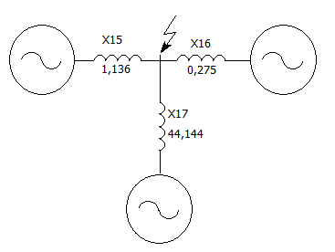

Рис. 4. Преобразованная схема замещения в виде трехлучевой звезды

Таким образом, в результате выполнения серии последовательных преобразований была получена схема замещения исходной СЭС в виде трехлучевой звезды.

## 1.2 Расчет тока трехфазного короткого замыкания на ступени ВН

Для расчета сверхпереходного тока от питающих элементов СЭС будем использовать закон Ома:

$$I_{G}^{''}=\frac{E_{G}^{''}}{Х_{15}}=\frac{1}{1.136}=0.88$$

$$I_{C}^{''}=\frac{E_{C}^{''}}{Х_{16}}=\frac{1}{0.275}=3.636$$

$$I_{CD}^{''}=\frac{E_{CD}^{''}}{Х_{17}}=\frac{1.1}{44.144}=0.025$$

Для источников питания Е’’G, Е’’C и Е’’СD возьмем значения из Приложения 1: Е’’G = 1,0 (Х.Х.); Е’’C = 1,0; Е’’СD = 1,1.

Теперь можем перейти к определению полного тока в точке КЗ:

$$I_{K}^{''}=I_{G}^{''}+I_{C}^{''}+I_{CD}^{''}=0.88+3.636+0.025=4.542$$

Тогда, значения базисного и полного тока в точке КЗ в именованных единицах будут равны:

Iб=; I’’К, кА= I’’К Iб= 4.54 $∙$ 2.624

Для определения периодической слагающей тока КЗ во времени:

1. Ток со стороны системы остается постоянным *IС=const=3.636*, поскольку он не имеет зависимости от момента времени переходного процесса.
2. Подпитка тока КЗ со стороны СД мала (менее 5 процентов суммы токов остальных ветвей), поэтому ею будем пренебрегать.
3. Ток от генераторов передающей станции необходимо определить используя метод расчетных кривых.

При определении зависимости тока КЗ от генераторов ПС от времени будем использовать метод расчетных кривых [1-3]. Данный метод заключается в том, чтобы определить по графикам расчётных кривых (необходимо использование графиков для конкретного типа генератора) периодическую составляющую тока КЗ в заданные моменты времени при конкретных значений ХРАСЧ, определяемого по формуле:

XРАСЧ=

Используя расчетные кривые [1,2] построенные для гидрогенератора без автоматического регулирования возбуждения (АРВ) необходимо найти токи с пересчетом на “старый базис”.

t=0 Iг0’’=2,78*( 3*РH/(Sб*cosφн))=2,78*3*100/(0,81*1000)=1.03

t=0,1 Iг0,1’’=2,6*(3*РH/(Sб*cosφн))=2,6*3*100/(0,81*1000)=0.963

t=0,2 Iг0,2’’=2,5*(3*РH/(Sб*cosφн))=2,5*3*100/(0,81*1000)=0.926

t= $∞$ Iг∞’’=2,7*( 3*РH/(Sб*cosφн))=2,7*3*100/(0,81*1000)=1

Определим полный ток в точке КЗ:

IK0’’= Iг0’’+IC’’=1.03+3.636=4.666;

IK0,1’’= Iг0,1’’+IC’’=4.599;

IK0,2’’= Iг0,2’’+IC’’=4.562;

IK∞’’= Iг∞’’+IC’’=4.636.

Теперь можем определить полный ток в именованных единицах:

IK0’’=4.666*2.624=12.245 кА;

IK0,1’’=4.599*2.624=12.07 кА;

IK0,2’’=4.562*2.624=11.973 кА;

IK∞’’=4.636*2.624=12.167 кА.

Проведя расчет токов, построим график *IП=f(t)* для КЗ на шинах ВН, используя полученные значения (рис. 5).

Рис. 5. Зависимость тока КЗ от передающей станции от времени

## 1.3 Расчет ударного тока короткого замыкания

С целью введения в схему СЭС необходимых активных сопротивлений найдем из таблиц [1-2] средние отношения (Х/R)СР используя которые сможем определить R.

$$R_{1}=\frac{Х_{г}}{3∙{\left(\frac{Х}{R}\right)}_{СР}}=\frac{1.62}{3∙60}=0.009$$

$$R_{2}=\frac{Х_{Т1}}{3∙{\left(\frac{Х}{R}\right)}_{СР}}=\frac{0.875}{3∙20}=0.015$$

$$R_{3}=\frac{Х_{Л1}}{2∙{\left(\frac{Х}{R}\right)}_{СР}}=\frac{0.3616}{2∙4}=0.045$$

$$R_{4}=\frac{Х_{Л2}}{{2∙\left(\frac{Х}{R}\right)}_{СР}}=\frac{0.241}{2∙4}=0.03$$

$$R_{5}=\frac{Х_{Л3}}{2∙{\left(\frac{Х}{R}\right)}_{СР}}=\frac{0.1808}{2∙4}=0.023$$

$$R_{6}=\frac{Х_{Т2}}{2∙{\left(\frac{Х}{R}\right)}_{СР}}=\frac{0.3}{2∙27}=0.006$$

$$R_{7}=\frac{Х_{С}}{{\left(\frac{Х}{R}\right)}_{СР}}=\frac{0.125}{50}=0.003$$

$$R_{8}=\frac{Х_{ТВ}}{2∙{\left(\frac{Х}{R}\right)}_{СР}}=\frac{0.958}{2∙17}=0.028$$

$$R_{9}=\frac{Х_{ТС}}{2∙{\left(\frac{Х}{R}\right)}_{СР}}=\frac{0.125}{2∙17}=0.004$$

$$R_{10}=\frac{Х_{ТН}}{2∙{\left(\frac{Х}{R}\right)}_{СР}}=\frac{0.875}{2∙17}=0.026$$

$$R_{11}=\frac{Х_{СД}}{4∙{\left(\frac{Х}{R}\right)}_{СР}}=\frac{115}{4∙15}=1.917$$

В результате преобразований получим эквивалентную активную схему замещения СЭС для нахождения ударного тока КЗ на рис. 6.

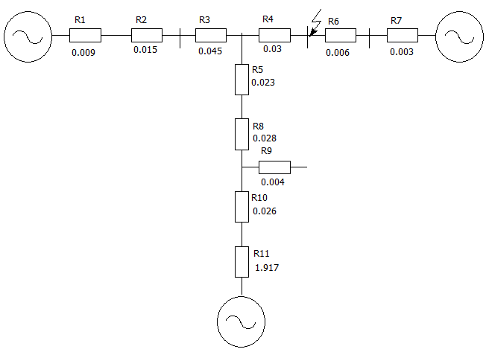

Рис. 6. Активная схема замещения СЭС для нахождения ударного тока КЗ

Впоследствии, необходимо будет выполнить преобразование полученной в результате проведенных упрощений схему (рис.6) аналогично эквивалентной схеме замещения, состоящей из реактивных сопротивлений.

$$R_{12}=R_{1}+R_{2}+R_{3}=0.009+0.015+0.045=0.069$$

$$R_{13}=R_{4}=0.03$$

$$R_{14}=R_{6}+R_{7}=0.006+0.003=0.008$$

$$R_{15}=R_{5}+R_{8}+R_{10}+R_{11}=0.023+0.028+0.026+1.917=1.993$$

$$R_{16}=R_{12}+R_{13}+\frac{R_{12}∙R_{13}}{R_{15}}=0.069+0.03+\frac{0.069∙0.03}{1.993}=0.1$$

$$R_{17}=R_{14}=0.008$$

$$R_{18}=R_{15}+R_{13}+\frac{R_{15}∙R_{13}}{R_{12}}=1.993+0.03+\frac{1.993∙0.03}{0.069}=2.896$$

Итоговая схема замещения для нахождения ударного тока представлена на рис. 7.

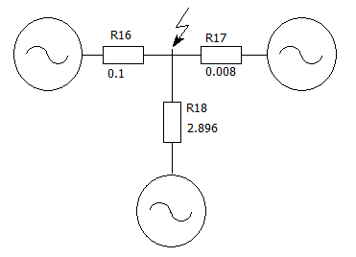

Рис. 7. Схема замещения СЭС для нахождения ударного тока

По графику КУ [1-2] для соотношений Х/R найдем ударный коэффициент для элементов системы:

Для генератора: $\frac{Х_{15}}{R_{16}}=\frac{1.136}{0.1}=11.366$ $K_{yG}=1.74$

Для системы: $\frac{Х_{16}}{R_{17}}=\frac{0.275}{0.008}=34.138$ $K_{yC}=1.91$

Для синхронного двигателя: $\frac{Х_{17}}{R_{18}}=\frac{44.144}{2.896}=15.241$ $K_{yCD}=1.82$

Используя рассчитанные ударные коэффициенты, значения токов от питающих элементов системы можем определить ударный ток от этих элементов:







Таким образом, полный ударный ток в точке КЗ определяется по формуле:



Теперь можем определить ударный ток в именованных единицах:

*i*y. кА=*iY*\*2.624=31.63 кА.

## 1.4 Расчет тока трехфазного КЗ на ступени НН

Для получения расчетной схемы при определении тока трехфазного КЗ на ступени НН (10 кВ) следует применить эквивалентную схему замещения, параметры которой были найдены на стороне ВН. Переопределенные сопротивления следует обозначить двумя штрихами, для возможности отличить их от найденных ранее.









Далее, необходимо выполнить преобразование пассивной «звезды» в «треугольник» (рис. 8, б).





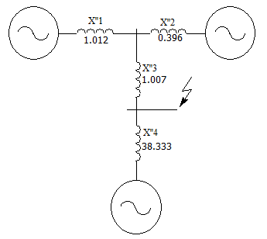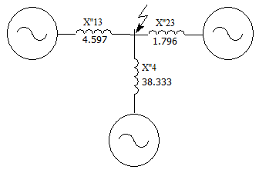

а) б)

Рис. 8. Схемы замещения СЭС для расчёта тока КЗ на стороне НН

Используем закон Ома с целью нахождения значений токов от питающих элементов схемы:







Теперь можем определить полный ток в точке КЗ:



Далее, найдем полный ток в точке КЗ в именованных единицах:

Iб= Sб/*UH, НН=1000/*11=52.486 кА.

IК[кА]’’= IК’’*Iб=42.147 кА.

При нахождении ударного тока будем использовать стандартные формулы, учитывая, что ударные коэффициенты необходимо брать из расчета ступени ВН:

* Для синхронного двигателя КУ=1,82
* Для генератора КУ=1,74
* Для системы КУ=1,91







Полный ударный ток находится по формуле:



В именованных единицах:

iy [kA]= iy*Iб=2.113*52.486 =110.908 кА.

Таблица 1.

Сводная таблица результатов расчета

|  |  |  |  |  |  |  |  |  |  |  |
| --- | --- | --- | --- | --- | --- | --- | --- | --- | --- | --- |
| Шины | Сверхпереходные токи | | | | | Ударные токи | | | | |
|  | Генер. | Сист. | Синхр. Дв. | Полный ток | В им. ед., кА | Генер. | Сист. | Синхр. Дв. | Полный ток | В им. ед., кА |
| ВН | 0,88 | 3,636 | 0,025 | 4,542 | 11,918 | 2,166 | 9,822 | 0,064 | 12,052 | 31,63 |
| НН | 0,218 | 0,557 | 0,029 | 0,803 | 42,147 | 0,535 | 1,504 | 0,074 | 2,113 | 110,908 |

# 2. Расчет тока трехфазного КЗ на ступени 0,4 кВ

Прежде, чем перейти к расчету параметров схемы замещения на стороне 0,4 кВ необходимо отметить, что в СЭС расположены две параллельные ветви, а подпитка места КЗ идет с двух сторон:

* со стороны шин 10 кВ
* со стороны асинхронного двигателя и нагрузки.

Параметры Е’’ВН и хВН определяется свертыванием схемы замещения рассчитанной на стороне НН (10 кВ).

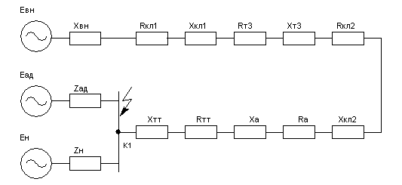

Рис. 9. Схемы замещения СЭС для расчёта тока КЗ на ступени 0,4 кВ

=1.249



Учитывая тот факт, что точка КЗ располагается на ступени ниже 1000 В, то все расчёты будем вести в именованных единицах (Uб =0,4 кВ) и параметры рассчитываются по соответствующим типовым формулам.

Перейдем к определению суммарного сопротивления со стороны питающей системы:

хВН = хВН * U2б / Sб = 1.249 · 0,42/1000= 1.999∙10-4 Ом

Теперь можем перейти к определению сопротивления кабельных линий:

хКЛ1 = 1/2* х0 * l1* U2б / U2Н = 0,08∙0,25∙0.42/(112*2) = 1.322∙10-5 Ом

rКЛ1 = 1/2*r0 * l1 * U2б / U2Н = 3.6∙0,25∙0,42/(112 *2)= 0.6∙10-3 Ом

хКЛ2 = х0 * l2 * U2б / (U2Н *2)= 0.08∙0,035∙0,42/(0,42*2) = 0,001 Ом

rКЛ2 = r0 * l2 * U2б / (U2Н*2)= 2,05∙0,035∙0,42/(0,42*2) = 0.03588 Ом

Далее перейдем к рассчетам сопротивления трансформатора:

zТЗ = 1/2* [(uКЗ/100)*(Uб2/Sн)] = 1/2 [(5.5/100)*(0,42/2)] =2.2∙10-3 Ом

rТЗ = 1/2(ΔPКЗ*Uб2/Sн2) = 1/2(0.05*0,42/22) = 1*10 -3 Ом

хТЗ= =19.6*10-4 Ом

Сопротивления автоматов, трансформаторов тока и контакторов зависят от класса напряжения:

хА = 0,45*10-4 Ом , rА = 0,6*10-4 Ом – сопротивление автоматов;

rТТ = 2*10-4 Ом, xТТ = 3,5*10-4 Ом – сопротивления трансформаторов тока;

rК = 150*10-4 Ом – сопротивление контакторов.

На следующем этапе получим суммарные сопротивления схемы:

хсум=хВН+хКЛ1+хКЛ2+хА+хТТ+хТ3=0.004 Ом

rсум =rКЛ1+rКЛ2 + rА + rТТ + rТ3 +rК=0.088 Ом

zсум = = 0.088 Ом

Ток подпитки КЗ со стороны системы:

IКсис = Uб /(* zсум) = 0,4/(·0.088) = 2.621 кА

Найдем ток от асинхронных двигателей:

, где ,  - взяты из таблицы средних значений

кА

Определим ток от нагрузки:

, где ,  - взяты из таблицы средних значений [1,2]

кА

Тогда общий ток в точке КЗ:

Iксум= IКсис + I’’АД + I’’н =2.621+9.17+7.011=18.802 кА

Для отношения Хсум / rсум = 0.045 - ударный коэффициент kу*сис* = 1.

Теперь можем рассчитать ударный ток от элементов схемы:

iУсис= КУсис** IКсис =1**2.621=3.707 кА

iУАД=КУ**I’’АД=1.3**9.17=16.859 кА

iУН=КУ**I’’н=1**7.011=9.915 кА

Суммарный ударный ток в точке КЗ:

iyсум = iУсис + iУАД + iУН = 30.481 kA

Таблица 2.

Сводная таблица результатов расчета

|  |  |  |  |  |  |  |  |  |
| --- | --- | --- | --- | --- | --- | --- | --- | --- |
| Шины | Сверхпереходные токи | | | | Ударные токи | | | |
|  | Нагруз. | Сист. | Асинхр. Дв. | В им. ед., кА | Нагруз. | Сист. | Асинхр. Дв. | В им. ед., кА |
| 0,4 кВ | 7.011 | 2.621 | 9.17 | 18.802 | 9.915 | 3.707 | 16.859 | 30.481 |

# 3. Расчет несимметричного короткого замыкания

## 3.1 Построение схем различных последовательностей

Схема прямой последовательности (рис.10) соответствует схеме для расчета трехфазного КЗ в этой точке на стороне ВН (Uн = 220 кВ).

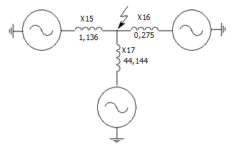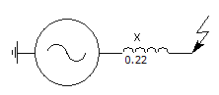

а) б)

Рис. 10. Схемы замещения прямой последовательности для расчёта тока НКЗ

Для дальнейшего расчета полученную схему (рис.10,а) необходимо преобразовать к виду (рис.10, б):





Схема обратной последовательности соответствует схеме (свернутой) прямой последовательности в которой отсутствуют все источники ЭДС.

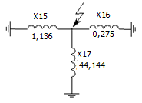 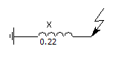

а) б)

Рис. 11. Схемы замещения обратной последовательности для расчёта тока НКЗ

Х2Σ=Х” 1Σ=0.22

Составление схемы нулевой последовательности будем вести учитывая способ соединения фаз образующих ее элементов. Двухобмоточный трансформатор должен включаться в схему с учетом конструктивных особенностей магнитопровода и группы соединения обмоток (в нашем случае – полностью всеми обмотками). Включение в схему автотрансформатора и трехобмоточного трансформатора следует производить также как и для случая двухобмоточного, но при этом одна из его обмоток всегда заземлена (в нашем случае – необходимо вхождение только обмотки высокого и низкого напряжения). Конструктивными особенностями определяются и параметры линии (эти особенности задаются изменением коэффициента d). В нашем случае двухцепная линия с грозозащитным тросом имеет d2= 4,7, а без него - d1=5,5. Из-за способа соединения обмоток в схеме отсутствуют xГ, xСД, и xТС.

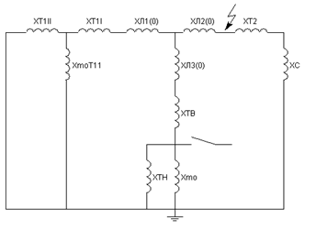 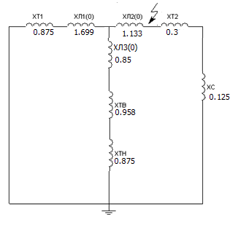

а) б)

Рис. 12. Схемы замещения нулевой последовательности для расчёта тока НКЗ

Далее необходимо определить сопротивления нулевой последовательности:

ХЛ1(0)= d2•ХЛ1=4.7•0.3616=1.699,

ХЛ2(0)= d2•ХЛ2=4,7•0.241=1.133,

ХЛ3(0)= d2•ХЛ3=4,7•0.1808=0.85,

ХТ2=0.3, ХТ1=0,875; ХТВ=0.958, ХТН=0.875, ХС=0,125

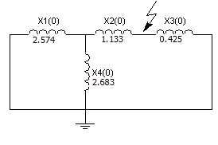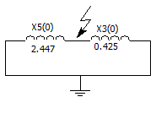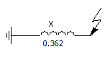

Рис. 13. Преобразование схемы замещения нулевой последовательности

для расчёта тока НКЗ

Приведем результаты расчета:













## 3.2 Правило эквивалентности прямой последовательности

Учитывая произведенные определения суммарных сопротивлений схем прямой, обратной и нулевой последовательностей необходимо перейти к расчету тока несимметричного КЗ.

Если не учитывать дугу в точке КЗ (металлическое КЗ), то согласно *правилу эквивалентности прямой последовательности* ток прямой последовательности (для особой фазы А) имеет вид:

, (3)

где добавочные сопротивления (шунта) зависят от вида НКЗ):

* для однофазного КЗ: ∆X(1)=∆X1)=XΣ2+XΣ0=0.22+0.362=0.582;
* для двухфазного КЗ: ∆X(2)=∆X(2)=X Σ2=0.22;
* для двухфазного КЗ на землю: .

Фазный ток в точке КЗ аварийной фазы принято находить путем умножения тока особой фазы А на фазный коэффициент m(n) [1,2].

, (4)

где фазный коэффициент определяют:

* для однофазного КЗ: m(1)=3
* для двухфазного КЗ: m(2)= 
* для двухфазного КЗ на землю: 

## 3.3 Расчет практическим методом установившегося режима однофазного короткого замыкания

Ток прямой последовательности для особой фазы А однофазного замыкания в первоначальный момент времени возникновения КЗ найдем по формуле:



Фазный ток сверхпереходного режима:



В именованных единицах:



Учитывая тот факт, что методика расчета несимметричных КЗ в установившемся режиме аналогична сверхпереходному, с той лишь разницей, что все элементы схемы должны быть замещены своими синхронными параметрами.

Таким образом, схема прямой последовательности должна быть определена на основании эквивалентной схемы замещения (с целью упрощения расчетов будем пренебрегать влиянием АРВ). Параметры схемы рассчитываются по стандартным формулам [1,2] для соответствующего элемента цепи. Параметры синхронных машин замещаются своими синхронными параметрами:

хг∞ = 

Когда определены все параметры эквивалентной схемы замещения нужно привести ее к виду более удобную для последующих расчетов:

















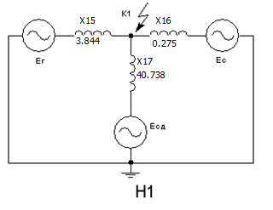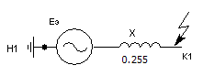

а) б)

Рис. 14. Схемы прямой последовательности установившегося режима НКЗ

При дальнейшем расчете этой схемы следует преобразовать ее к виду:

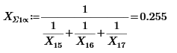



Поскольку, при составлении схем обратной и нулевой последовательностей, её элементы не находятся в зависимости от момента времени переходного процесса, то для них справедливы равенства:

ХΣ2 =Х”Σ1=0.22

ХΣ0= 0,362

В этом случае сопротивление шунта остаётся таким же:

∆X(1)=∆X(1)=XΣ2+XΣ0=0.22+0.362=0.582

Поэтому для особой фазы А ток прямой последовательности



Определим фазный ток: 

Таким образом, в именованных единицах:



Теперь можем определить ударный ток в точке КЗ (приближенная оценка kу = 1.91)

*i*у = kу  I(1) кA = 1.91∙∙9.4 = 25.391 кA

## 3.4 Расчет коэффициентов тяжести аварий

С целью выявления наиболее опасного вида КЗ следует перейти к определению коэффициентов тяжести аварий, которые рассчитываются по формуле (для случая сверхпереходного режима):

 (5)

После подстановки в это выражение найденные ранее значения имеем для первоначального момента возникновения НКЗ:

Для однофазного КЗ: 

Для двухфазного КЗ: 

Для двухфазного К.З. на землю: 

Таблица 3.

Сводная таблица результатов расчета

|  |  |  |  |  |  |
| --- | --- | --- | --- | --- | --- |
| Вид НКЗ | Сверхпереходной ток | | | Ударный ток, кА | Коэфф. тяжести |
|  | сверхперех. | фазн. сверхперех. | сверхперех. в им. ед., кА |  |  |
| одноф. КЗ | 1.194 | 3.582 | 9.4 | 25.391 | 0.823 |
| двухф. КЗ | 2.237 | 3.937 | 10.332 | 27.908 | 0.866 |
| двухф. КЗ на землю | 2.801 | 4.243 | 11.135 | 30.077 | 0.934 |

# Заключение

В данной курсовой работе был произведен расчет сверхпереходных и ударных токов КЗ трехфазных на шинах ВН и НН, а также на стороне 0,4 кВ. Кроме того, были рассмотрены несимметричные короткие замыкания на стороне ВН и рассчитаны коэффициенты тяжести аварий для соответствующих видов НКЗ.

Результаты расчетов были оформлены в виде сводных таблиц по каждому из разделов. Как следует из полученных в результате расчетов данных, самым опасным НКЗ является двухфазное замыкание на землю, но ввиду того, что коэффициент тяжести для данного КЗ меньше единицы, то наиболее опасным осталось трехфазное КЗ. Следовательно именно его ударный ток остаётся для выбора оборудования СЭС на стороне ВН.

Выполнение данной курсовой работы позволило закрепить ранее полученные теоретические знания о системах электроснабжения и методике расчета различных видов симметричных и несимметричных коротких замыканий. Были получены практические навыки по расчету различных видов коротких замыканий: трехфазных, несимметричных КЗ и др.

# Список используемых источников

1. Сенько В.В. Электромагнитные переходные процессы в системах электроснабжения. Методические указания к курсовой работе. – Тольятти: ТГУ. – 40 с.
2. Ульянов С.А. Электромагнитные переходные процессы в электрических системах. - М: Энергия, 1970, - 520 с.
3. Ульянов С.А. Сборник задач по электромагнитным переходным процессам в электрических системах. - М: Энергия, 1968, - 495 с.
4. Воробьев Г.В., Тепикина Г.М., Титова М.В., Володина Т.В., Пьянова Л.А., Феопентова Н.В. Электромагнитные переходные процессы в электрических системах. Методические указания к курсовому проектированию. - Тольятти, 1983. - 75 с.